SAP
Manual d’usuari

Llistat de Seguretat Social
i MUFACE

29 de gener de 2013

1. Manual d’usuari 3
1.1 Execució de l’Informe de Seguretat Social i MUFACE. 3
1.2 Creació d’un filtre de dades 5

Manual d’usuari

Execució de l’Informe de Seguretat Social i MUFACE.
A continuació mostrem els passos necessaris per realitzar un llistat de conceptes de nòmina de Seguretat Social i MUFACE amb el llistat estàndard “Llistat de la classe de salari”, transacció PC00_M99_CWTR.
El primer pas és escollir la variant que correspon al CCC que es vol llistar seguint les següents indicacions:
- Visualitzem les variants amb l’opció “Recollir Variant…”

- A continuació escollim la variant segons el codi de CCC:

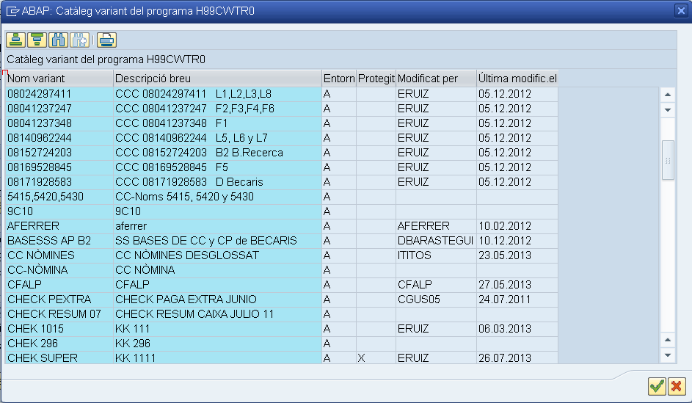

Un cop escollida la variant, indiquem les dates d’inici i fi del període de nòmina que es vol llistar. Perquè apareixin les retroactivitats es necessari que el camp “Vista PA per càlcul nòmina” estigui marcat.

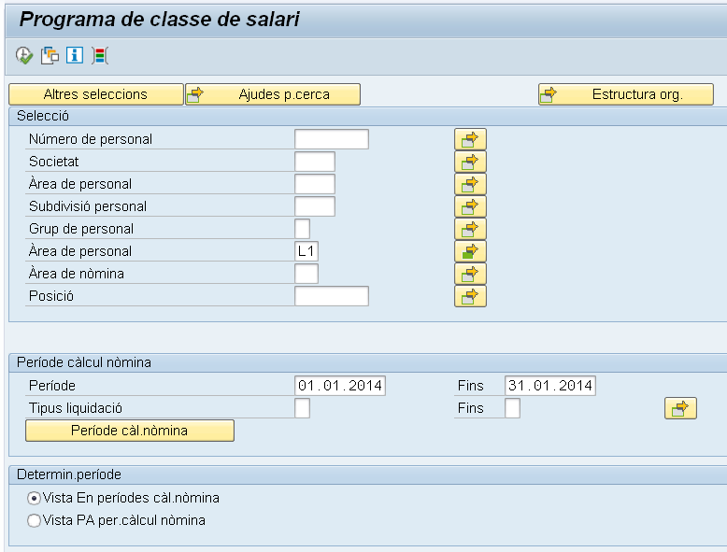
Indicador retroactivitat
Data fi
Data inici

Amb l’opció “Executar” es genera el llistat, mostrant totes les retroactivitats realitzades en el període escollit a la pantalla inicial. Tenim l’opció “Desplegar Selecció” que ens permet veure el detall dels conceptes de nòmina generats per cada empleat.
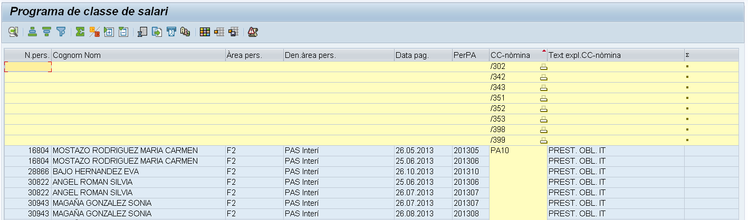

Creació d’un filtre de dades
Amb l’opció “Fixar el filtre” podem amagar aquelles dades que no volem que se’ns mostrin en el llistat. Per exemple podem escollir que només ens mostri el període de la nòmina actual i les retroactivitats dels dos mesos anteriors, seguint les següents passes:

- Marquem la columna on volem aplicar el filtre:
Marquem columna
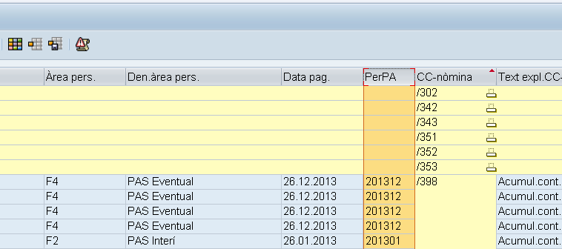

- Escollim l’opció “Fixar el filtre” i indiquem els valors que volem que mostri la columna. En aquest cas d’exemple indiquem el període de nòmina i els dos mesos anteriors, perquè mostri les retroactivitats dels dos mesos previs. Cal indicar els valors en el mateix format que ho mostra el llistat, en aquest cas d’exemple la columna “PerPA” conté l’any i el mes (AAAAMM):

- Finalment amb l’opció “Executar” de la pantalla de creació de filtres, se’ns mostrarà el llistat amb les dades seleccionades:

